Стенд для исследования сцинтиллятора в эксперименте COMET
(Когерентная конверсия мюона в электрон)
Леденев А.О.
студент
Московский государственный университет имени М.В.Ломоносова,
физический факультет, Москва, Россия
E–mail: a.ledenev1994@mail.ru
Открытие осцилляций нейтрино дало новый толчок экспериментам по поиску редких процессов, в которых происходит нарушение закона сохранения лептонного числа. К их числу относится мюон-электронная конверсия µ→e.
Его поиск в атоме алюминия µ- + Al → e- + Al будет осуществляться в эксперименте COMET (J-PARK, Токио).
Электромагнитный калориметр является одним из наиболее важных узлов установки COMET, от параметров которого зависит возможность реализации поставленной задачи всего эксперимента. Поэтому к параметрам кристаллов LYSО, из которых состоит калориметр, предъявляются высокие требования: большой (при длине 15 см) световыход, высокое энергетическое разрешение, быстрое время высвечивания и высокая радиационная стойкость.
Целью данной работы является проверка соблюдения этих требований к кристаллам. Экспериментально измерялись потери световыхода по длине кристалла, неоднородность и энергетическое разрешение. Данные исследования выполнялись на разработанном авторами прецизионном измерительном стенде (рис.1).
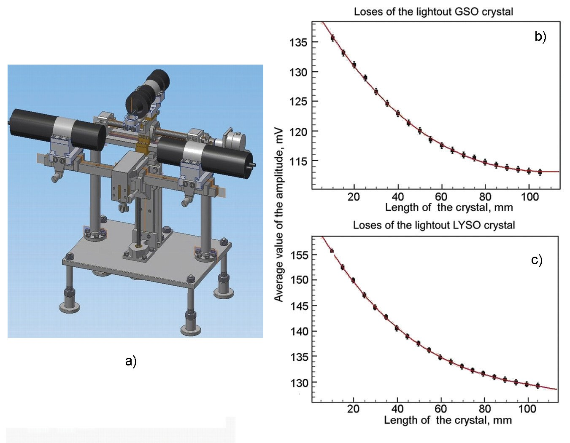

Рис.1.
a – общий вид измерительного стенда;
b − зависимость потерь световыхода по длине кристалла GSO;
c − LYSO.

Этот стенд позволил провести точные измерения в заданных позициях вдоль поверхности кристалла и гарантировал стабильность и повторяемость результатов измерений на партии кристаллов (производитель SAINT-GOBAIN, Франция).

Проверяемый параметр | Среднее значение
Коэффициент неоднородности, % cm-1 | 1.44 ± 0.03
Коэффициент потерь световыхода, % cm-1 | 1.82 ± 0.05
Энергетическое разрешение, % | 8.85 ± 0.06
Относительный световыход, в мв | 158.5 ± 2.5

Литература
- Акимов Ю. К. Фотонные методы регистрации излучений. — ОИЯИ Дубна, 2014.
- V. Kalinnikov, E. Velicheva. Investigation of LYSO and GSO crystals and simulation of the calorimeter for COMET experiment. // Phys. Part. Nucl. Lett. 11 (2014) 3, 259-268.

